De ahora en adelante, veremos cómo Internet y la Web han llegado al mundo y ampliaremos el punto de vista de la tecnología de la información.

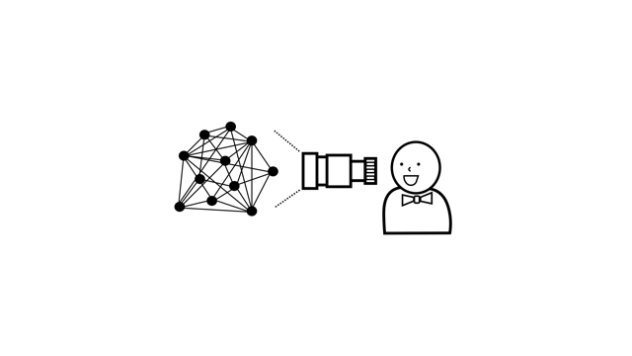

También tenemos que hacer cosas revolucionarias como las computadoras, Internet y la Web.

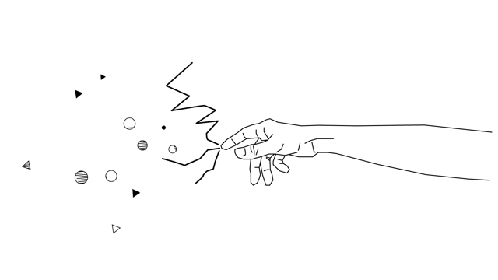

Para hacerlo, creo que debemos mirar de cerca el contexto de cómo comienza, continúa y desaparece esta revolución.

[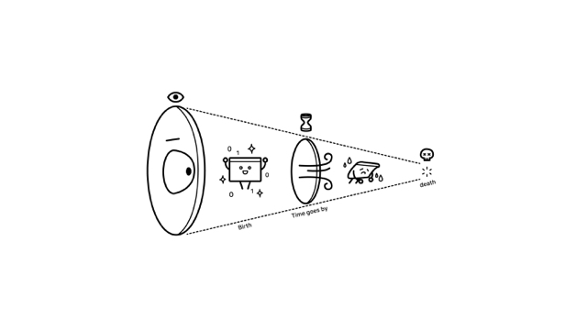](https://www.instagram.com/sayhelloanbu/)

¿Internet y la web son lo mismo? ¿Son diferente?



De hecho, ¿hay alguien que sabe estos dos contextos en la vida real?

No mucho.

Hablemos figurativamente de cómo es diferente.

Si Internet es una ciudad, entonces la web es uno de los edificios que están por encima de la ciudad.

Si Internet es el camino, entonces la web es un automóvil que funciona en el camino.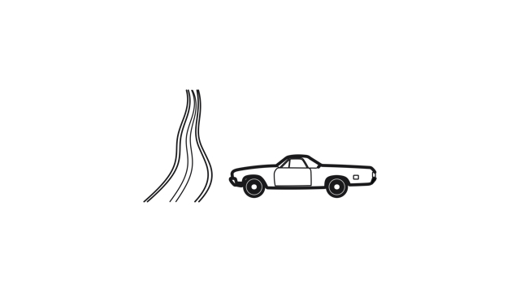

Si Internet es un sistema operativo, entonces la Web es una aplicación que se ejecuta en el sistema operativo.

Si nos fijamos en los diagramas de Venn, la Web es un subconjunto de Internet.

Además, hay muchas tecnologías que son equivalentes a la web.

También puedes desarrollar tecnologías que sean equivalentes a la web.

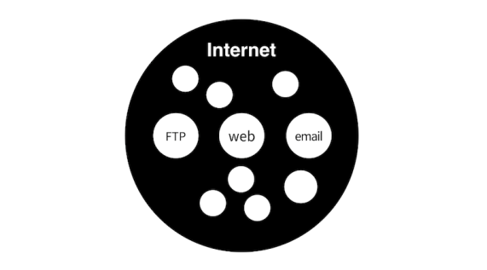

Históricamente, dos eventos importantes en la historia de la tecnología de la información ocurrieron en los años sesenta y noventa.

En 1960 nació Internet.

En 1990, comenzó la web.

Ambas tecnologías nacieron en el mundo con un retraso de treinta años.

No podemos distinguir entre estas dos tecnologías porque la Web tiene tanto éxito.

Y debido a la web, la gente comenzó usar el Internet.

La web es una tecnología importante.

Antes de ver la historia de la Web, primero hablemos de Internet.

1960 fue no mucho tiempo despues de la guerra nuclear.

El miedo a la energía nuclear en ese momento estaba más allá de la imaginación.

En los Estados Unidos, descubrimos que había una vulnerabilidad grave en el sistema de comunicaciones cuando ocurrió un ataque nuclear.

En ese momento, el sistema de comunicación estaba centralizado, por lo que si había un ataque nuclear, existía el peligro de que la comunicación se paralizara.

Para superar este problema, comenzamos a diseñar un sistema de comunicación descentralizado, que fue el comienzo de Internet.

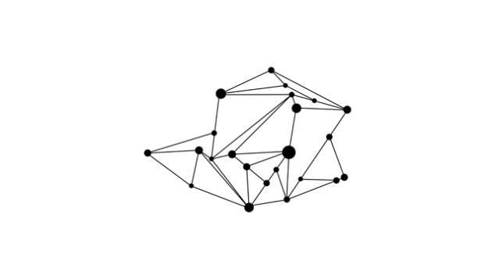

Internet es un sistema de ayuda mutua en el que muchos dispositivos de comunicación actúan como un tipo de oficina telefónica.

Internet no tiene el centro como se muestra arriba.

Si uno es destruido, el resto jugará un papel.

Este es el comienzo de internet en 1960.

Internet se ha extendido lentamente a lo largo de 30 años.

Durante este período, el público ni siquiera sabía que Internet estaba en el mundo.

Era un sistema de élite utilizado solo por universidades, militares y corporaciones.

Un gran avance se produjo en 1990.

Es el nacimiento de la web.

¿Dónde está la web home?

Es un lugar sorprendente.

Es Suiza

Hay un instituto conocido llamado el Laboratorio Europeo de Física de Partículas (CERN) en Suiza.



El instituto alberga a 12,000 científicos e ingenieros de 127 países.

En la década de 1980, el público en general no estaba familiarizado con el concepto de información.

Pero el laboratorio europeo de física de partículas ya se estaba ahogando en el mar de información en aquellos días.

Era una pequeña tierra muy similar al mundo en el que vivimos ahora.

En 1980, una persona importante llega al instituto.

El fundador de la web es Tim Berners-Lee.

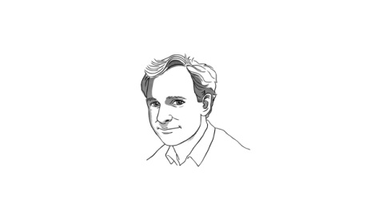

Se especializó en física en la universidad, pero también tenía experiencia en informática, por lo que comenzó a trabajar como ingeniero de software en el Instituto de Física.

Mientras tanto, él era irregular, por lo que no se quedó en el laboratorio.

Repetir durante 10 años entró y salió del laboratorio.

Cada vez que repite y crea un programa que luego se convertirá en el antecesor de la web.

Debido a que el laboratorio no era Google o Microsoft, su trabajo no fue reconocido oficialmente.

En 1990, ocurrieron eventos importantes en el instituto.

El internet acaba de ser introducido.

Con la introducción de Internet en el laboratorio, Tim Berners - Lee creó el primer navegador web del mundo en noviembre de 1990.

El nombre de este navegador web fue World Wide Web.

Más tarde el nombre de este navegador se convierte en el nombre de la web.

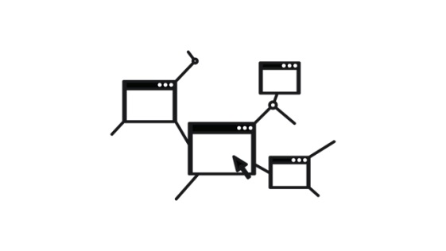

El 24 de diciembre de 1990, finalmente completó nuestro servidor web en la víspera de Navidad.

Asignó a este servidor un nombre de dominio de info.cern.ch.

Ahora escriba http://info.cern.ch en la barra de direcciones de su navegador web.

Esta es la primera página web del mundo.

Internet, que era un sistema de élite desde 1960 cuando apareció Internet, comienza a ser popular en 1990 cuando se encuentra con la web.

Durante mucho tiempo, las personas se han dado cuenta de que Internet es una herramienta importante para el futuro.

Pero hasta que apareció la web, internet era sola una posibilidad.

Con el advenimiento de la web con una buena aplicación de Internet, se convirtió en un sistema útil para el público en general.

Así que internet y la web han crecido de forma explosiva y hoy en día.

De esa manera, hoy en día, miles de páginas web están disponibles para cualquier persona en el mundo a través de Internet.

Ahora si que ha creado su propia página web y la ha puesto a disposición de cualquier persona en el mundo, usted puede ser el webmaster.